Kompetenzen | Hören, an Gesprächen teilnehmen, Schreiben
Niveau | B1
Themenbereiche | Persönliches Lebensumfeld: Gefühlswelt
Methoden | Partnerarbeit
Zeitbedarf | 1 Einheit
Eingangsvoraus-setzungen | S/S kennen bereits einige Adjektive, um Befindlichkeiten auszudrücken
Materialien | 1 Smartphone pro Schüler/in
Quellen | Ute Atzlesberger  Bild: www.pixabay.com
Details zur Aufgabe | Ziel: Auffrischen / Neueinführung von Adjektiven für die Beschreibung von Gefühlen. Die Schüler/innen erarbeiten selbständig neue Adjektive.  Tarea 6: Die Schüler/innen verschicken mit einem Messaging Tool mindestens zwei Situationen, in denen sie ein bestimmtes Gefühl beschreiben, an unterschiedliche Klassenkolleginnen und -kollegen und reagieren situationsadäquat.  Auf Grund der großen Bandbreite der Adjektive und der Anforderung in Tarea 6 (siehe Beispiel) ist diese Aufgabe auf B1 einzustufen. Eine beschränkte Anzahl von Adjektiven zur Beschreibung von Gefühlen haben Schüler/innen auch schon auf Niveau A2 zur Verfügung.
TechTools | Kamerafunktion der jeweiligen Handys  quizlet.com

Emociones

Tarea 1 😊

Trabajo individual. Intenta relacionar los adjetivos con los emoticonos. Hay varias posibilidades. También puedes añadir más adjetivos que te parecen adecuados.

alegre – relajado – diligente – enojado – sorprendido – miedoso – frustrado – triste furioso – divertido – preocupado – contento – serio – nervioso – aburrido – astuto – cansado – feliz - malicioso – inseguro – tímido – asustado - ………………………………………………………………

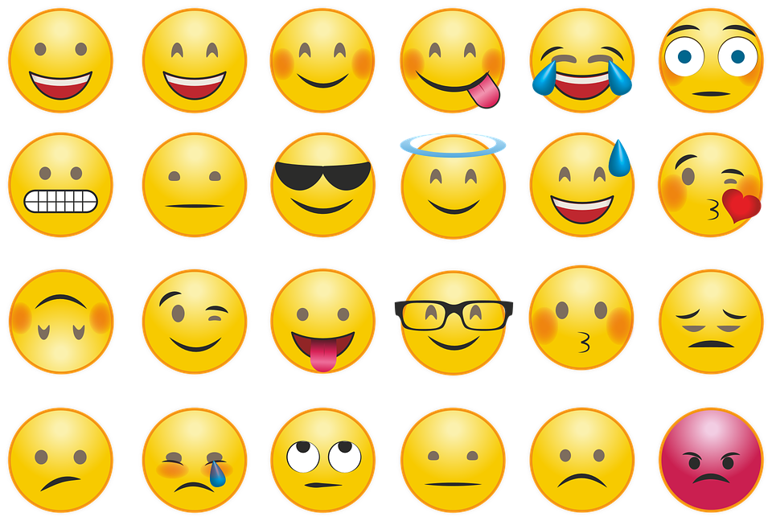

Tarea 2 😊😊
En pareja comparad vuestros resultados. ¿Hay diferencias significativas?

Tarea 3 😊😊
Ahora elegid ocho adjetivos diferentes (por ejemplo alegre) y haced un selfie expresando este sentimiento (por ejemplo sonriendo).

Tarea 4 😊😊
Ahora cambiad de pareja.
Mirad las fotos e intentad adivinar los sentimientos representados.

Tarea 5 😊
Para memorizar bien los adjetivos nuevos cread un quizlet (www.quizlet.com)
Si queréis también podéis intercambiar los enlaces de vuestros quizlets para entrenar todavía mejor el vocabulario.

Tarea 6 😊
Piensa en una situación en la que sientes una emoción especial. Cada alumno/a escribe por lo menos dos sms describiendo la situación, pero en vez de dar la palabra pone un emoticono.

por ejemplo: Anoche dormí fatal. Creo que fue porque había comido demasiado. Ahora me siento muy 😫.

El compañero responde con una pregunta ¿Estás cansado?

El alumno / la alumna responde con sí o no, estoy…

El alumno/ la alumna reacciona mostrando compasión o dando consejos, por ejemplo: Ay, que pena me das.
reacciones posibles:

¿De verás?
No te lo creo.
¿Me estás tomado el pelo?
Lo siento mucho por ti.
Me alegro mucho por ti.
Aguanta. Pronto te recuperás.
A ver, ¿por qué no …?
Yo que tú (+condicional) …
Yo también me siento muy …, porque…
¿Como te puedo ayudar? etc.

Nach dieser Lerneinheit kann ich … | ☺ | 😐 | ☹
… Adjektive die Gefühle beschreiben, noch besser verstehen.
... auf Gefühlsregungen mitfühlend reagieren.

